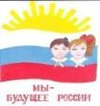ВВвнВыпуск1

Март 2014

Декабрь

2014 2014

Выпуск 2

Детское объединение «Юные россияне»

БОУ «Авякская основная школа»

В этом номере:

 Летний отдых 1

Праздник первого звонка.

2

День Памяти

3

День Матери

4

**Летний отдых**

В этом году я отдыхала в оздоровительном лагере при школе. Мне очень понравилось. Начальником лагеря была Баталова Т.И., воспитателем Синицина Н.А. Всех нас поделили на команды, мы зарабатывали жетоны, затем обменивали их на подарки. В течение сезона проводились мероприятия разной тематики. Очень часто посещали сельский клуб, где участвовали в конкурсах, танцевали, веселились Много мероприятий проводила сельский библиотекарь Красноусова Л.Н.Вкусные завтраки и обеды нам готовила Проговорова Д.А.18 дней сезона пролетели быстро. Буду ждать следующего лета.

**Голубива Валерия 6 класс.**

Посещали сельский клуб, где танцевали, участвовали в разных конкурсах и веселились. Много мероприятий проводила сельский библиотекарь Красноусова Л.Н.

1

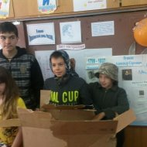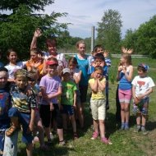

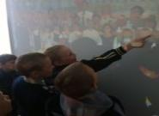 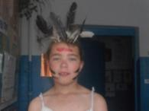

Направления

1. «Ученик- патриот и гражданин.

2. «Эстетика и ученик»

3. «Ученик и его здоровье»

4. «Ученик и его семья»

5. «Природа и мы»

Стр.

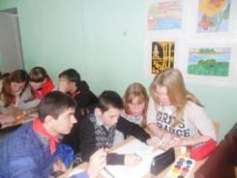

Март 2014

Выпуск1

Март 2014

Выпуск1

Март 2014

Выпуск1

Март 2014

Выпуск1



Промчалось лето красное,   
Весёлое и вольное.  
Настало время классное,  
Дворовое и школьное.  
  
Немножечко дождливое,  
Холодное и стужное,  
Но всё-таки счастливое  
И очень-очень дружное

**Праздник первого звонка**

Вот и закончились летние каникулы, пора собираться в школу. Каждый из нас с нетерпением ждет, когда же наступит 1 сентября, чтобы встретиться с друзьями, учителями.

И вот он долгожданный день! Все празднично одетые выстроились на линейку, первоклассников торжественно под музыку вели родители за руку. К первоклассникам на линейку пришли Говорулькина и Лентяйкин, прилетели с другой планеты гости.

Первоклассники робко и несмело читали стихи. Поздравления звучали от родителей, выпускников. Первый звонок подала первоклассница Богочанова Лиза и выпускник Синицин Иван.После линейки все пошли на первый урок.

**Охотин Сергей 6 класс**



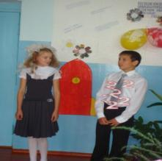 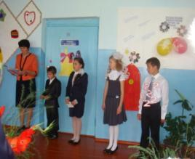

## 

## 

Стр.

## День Памяти

3 сентября по всей стране проводился день Памяти.10 лет исполнилось с того трагического дня, года террористы захватили заложников в г. Беслане. В нашей школе проводилось мероприятие «Трагедия Беслана». К этому мероприятию приурочен конкурс рисунков «Мы против террора». Мы узнали о той страшной трагедии, которая произошла в г.Беслане, были показаны кадры с того страшного дня. В конце мероприятия почтили память погибшим минутой молчания.

**Царегородцева Татьяна 9 класс**

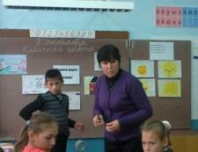 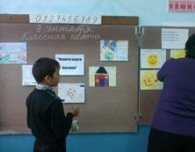

**Турслет**

В конце сентября мы ездили на районный туристический слет. Было очень здорово. Мы участвовали в разных этапах, получали баллы. В итоге нам не хватило всего два балла до призового места. Конечно жалко, но мы получили огромное удовольствие от слета.

**Кривчун Кристина 8 класс**

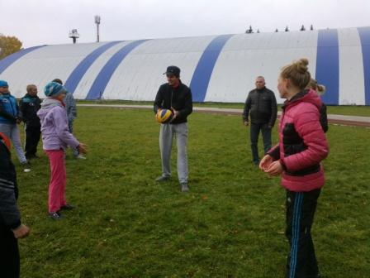 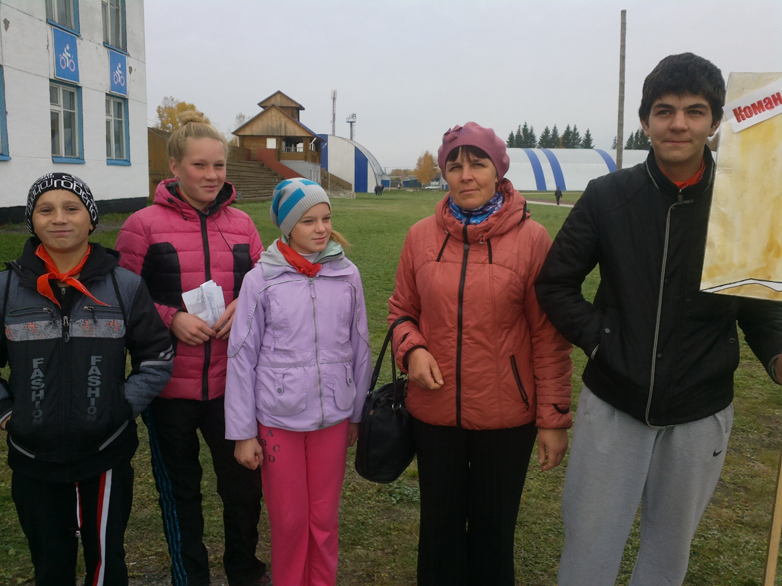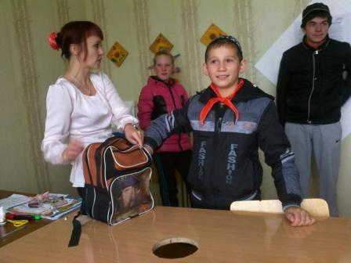

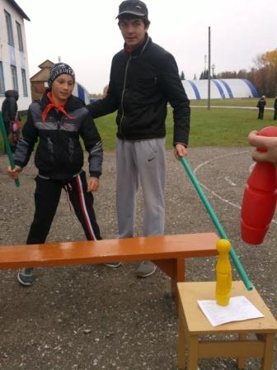

### Туристы испытаньям рады. Чтоб не скучать, само собой,

### Пройдут маршрут, возьмут преграды

### Что уготованы судьбой.



Стр4.

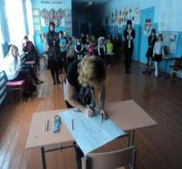 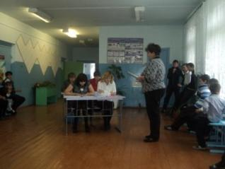

**Корреспонденты:** Царегородцева Татьяна,

Кривчун Кристина, Охотин Сергей, Голубива

Валерия

Главный редактор: Синицин Иван.

К

**С каждым годом мы взрослеем,  
Все меняется кругом,  
Только мамы нет милее  
Детям в возрасте любом.**

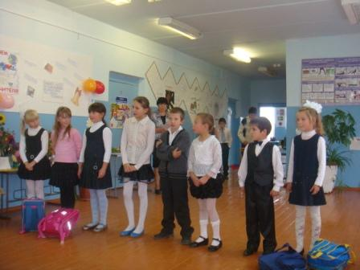

Каждый год по традиции в конце ноября в школе проводится праздник День Матери. К этому дню обучающиеся 1-4 классов рисовали портрет своей мамы, а 5-9 классы выпускали поздравительные листовки для мам, а также готовили подарки своими руками. В назначенный день пришли мамы на праздничный концерт. Для всех присутствующих звучали стихи, пели песни, показывали сценки, мамы с детьми участвовали в конкурсах. В заключении праздника подарили подарки. Много теплых слов в знак благодарности звучало от присутствующих мам.

**Синицин Иван 9 класс**